Башкортостан Республикаһы |  | Республика Башкортостан
Благовар районы  муниципаль районының  Алексеевка ауыл советы  ауыл биләмәһе Хакимиeте  452746, Пришиб ауылы,  Ленин урамы, 38  Тел. 8(34747)2-35-84  alekseevka-zf@mail.ru | 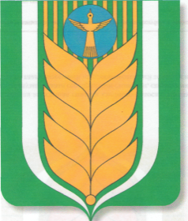 | Администрация сельского поселения  Алексеевский сельсовет  муниципального района  Благоварский район  452746, село Пришиб,  ул.Ленина, 38  Тел. 8(34747)2-35-84  alekseevka-zf@mail.ru

КАРАР № 9 ПОСТАНОВЛЕНИЕ
14 марта 2023 й. 14 марта 2023 г.

О внесении изменений в организацию мест сжигания растительных отходов на землях общего пользования на территории
сельского поселения Алексеевский сельсовет муниципального района
Благоварский район Республики Башкортостан

В соответствии с постановлением Правительства Российской Федерации от 16.09.2020 года № 1479 об утверждении Правил противопожарного режима в Российской Федерации

ПОСТАНОВЛЯЮ:
Внести изменения в «Организацию мест сжигания растительных отходов на землях общего пользования на территории сельского поселения Алексеевский сельсовет муниципального района
Благоварский район Республики Башкортостан», утвержденный постановлением Администрации сельского поселения Алексеевский сельсовет муниципального района Благоварский район от 04.07.2022 года
№ 27:
- В течение всего периода использования открытого огня до прекращения процесса тления должен осуществляться контроль за нераспространением горения ( тления) за пределы очаговой зоны.
2. Использование открытого огня запрещается:
- при установлении на соответствующей территории особого
противопожарного режима;
- при поступившей информации о приближающихся неблагоприятных
или опасных для жизнедеятельности людей метеорологических
последствиях, связанных с сильными порывами ветра.
3. Контроль за исполнением настоящего распоряжения оставляю за собой

Глава сельского поселения
Алексеевский сельсовет муниципального района
Благоварский район Республики Башкортостан С.С. Кунц

